Töö nr: 26/15
Asukoht: Tartu linn, Ihaste tee 12a, Ihaste tee 16b

Ihaste tee 12a ja Ihaste tee 16b kruntide
detailplaneering

Projektijuht/planeerija Karin Raid
kutsetunnistus nr 105743
/OÜ Raid Invest/

Huvitatud isik: OÜ Paju Arendus

Tartu 2018-2020

Sisukord

1. PLANEERINGU KOOSTAMISE ALUSED JA EESMÄRK 3
2. ARVESTAMISELE KUULUVAD PLANEERINGUD JA DOKUMENDID 3
3.OLEMASOLEVA OLUKORRA ISELOOMUSTUS 3
4.PLANEERINGUALA LÄHIPIIRKONNA FUNKTSIONAALSED JA
LINNAEHITUSLIKUD SEOSED 6
5. PLANEERIMISE LAHENDUS 7
5.1. Planeeritava ala kruntideks jagamine 7
5.2. Kruntide ehitusõigus 7
5.3. Kruntide hoonestusalade piiritlemine 8
5.4. Tänavate maa-alad, liiklus-ja parkimiskorraldus 8
5.5. Haljastuse ja heakorra põhimõtted 10
5.6. Ehitistevahelised kujad 12
5.7. Tehnovõrkude ja rajatiste asukohad 12
5.8. Keskkonnatingimused planeeringuga kavandatava elluviimiseks 16
5.9.Ehitiste olulisemate arhitektuurinõudete seadmine 21
5.10. Servituutide vajaduse määramine 21
5.11.Kuritegevuse riske vähendavad nõuded ja tingimused 22
5.12.Muud seadustest ja teistest õigusaktidest tulenevad kinnisomandi kitsendused ning nende ulatus 22
5.13.Planeeringu rakendamise võimalused 22
6.KOOSTÖÖ PLANEERINGU KOOSTAMISEL JA KOOSKÕLASTUSED 25

JOONISED (digitaalselt esitatud eraldi failidena)
Joonis 1- Situatsioonijoonis
Joonis 2-Planeeringuala lähipiirkonna funktsionaalsed ja linnaehituslikud seosed
Joonis 3-Olemasolev olukord, M 1:1000
Joonis 4-Põhijoonis , M 1:1000
Joonis 5-Tehnovõrgud, M 1:1000
Joonis 6- Planeeringu mahuline illustratsioon

Planeeringu koostamise alused ja eesmärk
Detailplaneeringu koostamisest huvitatud isik on OÜ Paju Arendus. Käesoleva planeeringu lähtedokumendiks on Tartu Linnavalitsuse 21.08.2018. a korraldus nr 850 "Ihaste tee 12a ja Ihaste tee 16b kruntide detailplaneeringu algatamine ja lähteseisukohtade kinnitamine". Detailplaneeringu koostamine on algatatud eesmärgiga kaaluda võimalusi ehitusõiguse määramiseks kruntidele elamute ehitamiseks.

Arvestamisele kuuluvad planeeringud ja dokumendid
Arvestamisele kuuluvad dokumendid on:
-Tartu Linnavolikogu 14. septembri 2017. a otsus nr 494 “Tartu linna üldplaneeringu kehtestamine”;
- "Kliimamuutustega kaasneva üleujutusohu prognoosimine Emajõe vesikonnas ning leevendavate meetmete määramine Tartu linna üleujutusriskidega aladel " (OÜ Alkranel 2018);
- Geoloogiline uuring „Planeeringuala Tartus, Ihaste tee 12a, 16b ehitusgeoloogilise uuringu aruanne“ (Alus-Geoloogia OÜ töö nr 1927, mai 2019);
-„Vana-Ihaste territooriumilt pinnavee ärajuhtimise põhiskeem“ (Eesti Veeprojekt OÜ, 2004).

Detailplaneeringu koostamise alusplaaniks on võetud Tartu Geodeesia poolt 2018.a
detsembris mõõdistatud geodeetiline alusplaan täpsusastmega M 1:500, töö nr TG002 (kõrgussüsteem EH 2000, koordinaatsüsteem L-Est97) .

Olemasoleva olukorra iseloomustus
Planeeringuala suurusega 6,3 ha asub Kesk-Annelinna linnaosas. Ihaste tee 12a krundi suurus on 34225m² ja sihtotstarve sihtotstarbeta maa. Ihaste tee 16b krundi suurus on 21282m² ja sihtotstarve elamumaa. Seoses juurdepääsuteede planeerimisega on planeeringualasse kaastatud osaliselt Ihaste tee 16a Tartu linnale kuuluv üldkasutatav maa ning Ihaste tee T15 transpordimaa, millel asub Ihaste tee tänav.

Planeeringuala reljeef on planeeringuala ulatuses suhteliselt tasane varieerudes paari meetri ulatuses. Planeeringuala kõrgeim punkt asub Tartu linna idapoolse ringtee läheduses, kus maapinna abs kõrgus on 35.5 m ja madalaim punkt on planeeringuala lõunaosas kraavi juures, kus abs kõrgus on 33.35m.
Krundid on hoonestamata ja osaliselt kaetud läbipääsmatu lehtpuu võsaga. Maa-alale on veetud täitepinnast ja ehitusjäätmeid.
Planeeringuala aerofoto
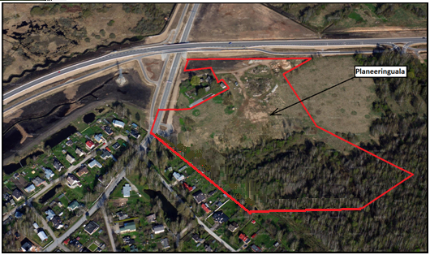 Allikas: http://www.maaamet.ee/fotoladu/
Ihaste tee 12a ja Ihaste tee 16b kruntidele ulatuvad ja seal paiknevad kitsendused tulenevad kruntidel ja nende vahetus läheduses asuvate tehnovõrkude talumise kohustusest ning maa-alal asuva kaitsealuse taime levikualast. Kitsendusi vaata tabelist nr 1 ning jooniselt 3.
Planeeringuala kruntide kitsendused Tabel 1
Krundi aadress | Kitsendust põhjustav objekt | Ulatus
Ihaste tee 12a | Maa-alune vee- ja kanalisatsiooni survetorustik alla 250 mm läbimõõduga | 2m mõlemale poole torustiku telgjoont  Kitsenduse ulatus ca 1 m²
 | Elektriõhuliin 110kV  (kõrgepingeliin) | 25m mõlemale poole liini telge  Kitsenduse ulatus ca 2669,2 m²
 | III kategooria kaitsealused liigid ja kivistised  Thalictrum lucidum  (ahtalehine ängelhein) | Kitsenduse ulatus 1387 m² + 6 m²
Ihaste tee 16b | III kategooria kaitsealused liigid ja kivistised  Thalictrum lucidum  (ahtalehine ängelhein) | Kitsenduse ulatus 1029 m² + 7 m²
 | Elektriõhuliin 110kV  (kõrgepingeliin) | 25m mõlemale poole liini telge  Kitsenduse ulatus ca 1266m²
 | Elektri maakaabelliin | 1m mõlemale poole maakaablit  Kitsenduse ulatus 53,1 m²

Andmete allikas: www.maaamet.ee
Planeeringualal on läbi viidud geoloogiline uuring „Planeeringuala Tartus, Ihaste tee 12a, 16b ehitusgeoloogilise uuringu aruanne“ (Alus-Geoloogia OÜ töö nr 1927, mai 2019.a).
Uuringu alusel asub uuringupiirkond Ugandi platool, Suur-Emajõe ürgoru veerul, lainja reljeefiga alal. Pinnakatte moodustavad muld, turvas, liiv ja kruus ning erineva konsistentsiga rohke kruusaga sauerikkad möllid (savimöllmoreenid). Ehitised saab rajada madalvundamentidele. Ehitiste ja teede-parklate alt tuleks välja kaevata mulla ning turbakiht. Kaevikute rajamisel tuleb silmas pidada, et rohke liivaga sauerikas möll (savimöllmoreen), kiht 6, on leondumisohtlik ja tundlik struktuuri rikkumise suhtes. Leondumise vältimiseks ei tohi pinnas lahtises kaevikus seista vee all ja märjal pinnasel, ka vihma korral, tohiks liikuda minimaalselt, seda eriti ehitusmehhanismidega. Kihtide 1, 4 ja 6 pinnased on tugevalt ning kihi 5 pinnas keskmiselt külmakerkelised. Koguneva sademevee saaks ära juhtida kraavide-nõvadega. Sademevett on raske piirkonnas immutada, sest moreenid on halvasti vett juhtivad.
Vastavalt uuringu aruandele oli uuringu ajal mais 2019.a suhteliselt kõrge pinnasevee tase. Peale puurimist stabiliseerus veetase ööpäeva jooksul ja veetase oli puuraukudes 0,1…1,6 m sügavusel maapinnast, abs kõrgusel 32,9…33,3 m. Maksimumaegadel tõuseb veetase ajutiselt kuni 0,5 m kõrgemale, seega kohati maapinnani ja ujutab planeeringuala osaliselt üle.

Planeeringualal asus kaks põhja-lõuna suunalist madalat kraavi, millest üks on käesolevaks ajaks täidetud. Planeeringuala lõunapiiril asub idast läände (Ihaste tee) suunas kulgev kraav, mis suundub truupidega Ihaste tee alt läbi Emajõe suunas (vt joonist 3).

Planeeringualale on ligipääs Ihaste teelt. Olemasolev olukord on graafiliselt esitatud joonisel 3.

Planeeringuala lähipiirkonna funktsionaalsed ja linnaehituslikud seosed

Planeeringuala on linna üldplaneeringus määratud väikeelamu maa-alaks. Täpsemad ehitustingimused on määratud Annelinna asumi KA2 järgi. Planeeringualale ridaelamute ehitusõiguse määramine on Tartu linna üldplaneeringuga kooskõlas. Planeeringuala lõunaserva on üldplaneeringuga kavandatud linnaosa läbiva jaotusmagistraali rajamine.

Väljavõte üldplaneeringust
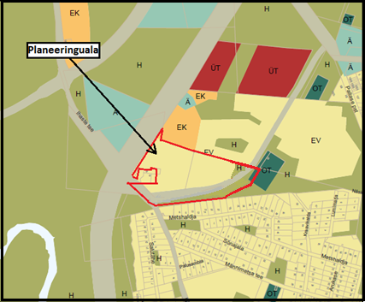

Planeeringualast lõuna suunas, teiselpool kavandatavat jaotusmagistraaltänavat ning kõrgepinge liinikoridori asub Vana Ihaste endiste suvilate, nüüdne üksikelamute piirkond. Vana Ihaste hoonestus on ühe- ja kahekorruseline ning väga erineva arhitektuuriga. Esialgsed lamekatustega suvilad on osaliselt asendatud viil- ja kelpkatustega.
Planeeringualast põhja suunda asuvale Ihaste tee 18 krundile on üldplaneeringuga kavandatud kuni kolme korruselised korterelamud.

Planeeringualale on kavandatud rajada ridaelamute grupp.
Annelinna ja Ihastes on olemas mõned realiseerimata korter- ja üksikelamute ehitusõigustega krundid. Samas puuduvad linna territooriumil lähipiirkonnas realiseerimata ehitusõigusega ridaelamute krundid. Planeeringuala hoonestamine ridaelamutega loob Annelinna ja Ihaste vahelisel järkjärgult hoonestatavale alale linlastele mitmesuguseid elamisvõimalused. Kuna lähipiirkonda kerkivad juba Ihaste põik tänava äärde uued korterelamud ja korterelamud on üldplaneeringuga kavandatud rajada ka planeeringualast põhja suunda, siis on planeeringuga kavandatavad ridaelamud antud asukohas sobivad, moodustades iseseisva kaasaegse elamugrupi.

Ridaelamute hoonestus kahe korruselisena ning lamekatustega on sobivaks üleminekuks Ihaste ühe-ja kahekorruseliste üksikelamute piirkonna ja planeeringualast põhja suunda Ihaste tee 18 krundile kavandatud kolmekorruseliste korterelamute vahel.

Lähim bussipeatus Männimetsa asub Ihaste teel planeeringualast ca 100m kaugusel. Teine bussipeatus on Tartu linna idapoolse ringtee sillal, otse planeeringuala juures.
Lähimad toidukauplused asuvad planeeringualast ca 2 km kaugusel Annelinnas. Ihaste piirkonna kohalik toidukauplus Konsum asub planeeringualast ca 1,7km kaugusel.
Planeeringuala ühendused jalgsi ning sõidukitega liiklemiseks teiste linnaosadesse ning linnakeskusesse on head. Ihaste tee on asfalteeritud ning kergliiklusteega.

Planeeringuala lähipiirkonna funktsionaalsed ja linnaehituslikud seosed on kujutatud joonisel 2.

Planeerimise lahendus

5.1 Planeeritava ala kruntideks jagamine
Detailplaneeringuga kavandatakse kruntide jagamist.
Planeeringuga moodustatakse:
- 12 ridaelamute ehitamiseks kavandatud elamumaa krunti;
- 3 transpordimaa krunti tänavate ja kergliiklusteede rajamiseks.
Arvestades Ihaste tee 12a krundi edelaosas asuvat ebaotstarbekat krundi piiri annab planeering võimaluse tulevikus vajaduse tekkimisel Pos 3 krundi piiri muutmiseks ca 518m² ulatuses Ihaste tee T15 katastriüksusega.

5.2 Kruntide ehitusõigus
Kruntide ehitusõigusega on määratud:
1)planeeritud krundi kasutamise sihtotstarbed;
2)hoonete suurim lubatud arv krundil;
3)hoonete maksimaalne lubatud kõrgus;
4)hoonete suurim lubatud ehitisealune pind.

Pos 1-12 kruntidele määratakse ehitusõigus ridaelamute püstitamiseks. Pos 1 ja 2 kruntidele on lubatud igale krundile kahe ridaelamu püstitamine, Pos 3-12 kruntidele igale krundile ühe ridaelamu püstitamine. Kruntidel, kuhu on lubatud rajada kuni kaks põhihoonet (Pos 1,2) on ühe hoone suurim lubatud ehitisealune pind kuni 350m2.
Ridaelamud on kavandatud kahe korruselisena.

Hoonete lubatud kasutamisotstarve on- kood 11221- ridaelamu.
Igasse ridaelamusse on kavandatud kuni 7 boksi rajamine.

Pos 13,14,15 teede ja tänavate maa-alale ei ole hoonete ehitamist kavandatud.

Pos 15 jaotusmagistraaltänava maale on kavandatud piirkonna alajaama püstitamine (ehitis alla 20m2 suuruse ehitisealuse pinnaga).
Kruntide ehitusõigus on ära toodud planeeringu põhijoonisel (joonis 4) .

5.3 Kruntide hoonestusalade piiritlemine
Uushoonestusalade määramisel on arvestatud, et kavandatavad hooned asuksid otsaseintega liiklusmüra põhjustava Tartu idapoolse ringtee suunas ning ridaelamute tagaaiad avaneksid päikeseringi arvestavalt lõuna-edela suunas. Hoonete omavaheliste kauguste määramisel on lähtutud tuleohutuse tagamiseks vajalikust kujast- 8m.
Planeeringu joonisele kantud hoonestusalad on suuremad kui planeeritud ridaelamute suurim lubatud ehitisealune pind. See annab võimaluse valida projekteerimise käigus huvitavamat arhitektuurset lahendust ja hoonete paigutust. Uushoonestusalad on seotud mõõtketiga kruntide piiridest ja näidatud põhijoonisel (joonis 4).

5.4 Tänavate maa-alad, liiklus ja parkimiskorraldus
Planeeringuala olemasolevad ühendused linnakeskusega ja teiste linnaosadega on head. Tartu linna üldplaneeringuga on kavandatud jaotusmagistraaltänava rajamine planeeringuala lõunaserva. Nimetatud jaotusmagistraaltänava rajamine muudab linnaosade vahelised liikumisvõimalused tulevikus veel paremaks. Käesoleva planeeringuga antakse lahendus jaotusmagistraaltänava rajamiseks läbi planeeringuala ning Ihaste tee ja jaotusmagistraaltänava ristmiku rajamiseks uude asukohta.
Jaotusmagistraaltänav on kavandatud planeeringualalt edasisuunduvana naaberkinnistule ning planeeringuala kruntidele juurdepääsud lahendatakse jaotusmagistraaltänava vastavalt lõigult.
Vastavalt Inseneribüroo Stratum poolt koostatud „Liikluskoormuse uuringule Tartu linnas 2017. aastal“ (uuringu täistekst vt : https://www.tartu.ee/et/node/7039) on liikluskoormus Ihaste teel planeeritud jaotusmagistraaltänava juures järgmine:
hommikusel tipptunnil-kulgeb kesklinna suunas 232 sõidukit ja kesklinnast Ihaste suunas 65 sõidukit;
õhtusel tipptunnil-kulgeb kesklinna suunas 160 sõidukit ja kesklinnast Ihaste suunas 248 sõidukit.

Planeeringuala liikluskoormuse prognoosimiseks on kasutatud ligilähedase leibkonna arvuga Kvissentali elamuala kohta koostatud liiklusanalüüsi. Nimetatud analüüs näitab, et tegelikkuses on elamualade elanike liikumisharjumused erinevad ja elamualade elanikud ei kasuta liikumiseks üksnes hommikust tipptundi ja õhtust tipptundi.

Lähtudes võrdlusena kasutatava Kvissentali elamuala analüüsist on käesoleva planeeringuala prognoositav liiklussagedus tipptundidel alljärgnev:
Objekt | Leibkondade arv | Hommikune | tipptund | Õhtune | tipptund
 |  | sisse | välja | sisse | välja
Kvissentali elamurajoon | 87 | 18 | 33 | 47 | 43
Käesolev planeeringuala | 98 | 20 | 37 | 52 | 48
*Märkus: Kvissentali tee liiklusanalüüsi asukoht- http://luisa.liikluslahendus.com/queries/building/23.

Seega on planeeringualalt tulenev liikluskoormus Ihaste teele päevasel ajal hajutatud ning ei mõjuta tavapärast liiklust Ihaste teel oluliselt.

Planeeringuala läheduses asuvad väga head olemasolevad kergliiklusteed ning bussipeatused. Ka planeeringuala siseselt on kavandatud mitmed kergliiklusteed, mis loovad head võimalused planeeringuala teedelt olemasolevatele kergliiklusteedele liikumiseks. Kõik see vähendab sõidukite poolt tekitatavat liikluskoormust ja pakub sõidukitega liiklemisele alternatiivseid keskkonnasõbralikumaid liikumisvõimalusi.

Planeeringualalt on Tartu linna idapoolse ringtee sillal asuva bussipeatuseni on planeeringualalt jalgsi liiklejatele kavandatud jalgtee, mis kulgeb positsioonil 13 ja 14. Seega parandavad kokkuvõtvalt planeeringuga kavandatavad muudatused- jaotusmagistraaltänava rajamine ja Pos 13,14 kergliiklustee rajamine- piirkonna elanike ning planeeringuala tulevaste elanike liikumisvõimalusi.

Elamukruntide parkimine on ette nähtud krundi siseselt - maapealsena avaparklas. Kõik parkimisalad on kavandatud kõvakattega. Parklate projekteerimisel tuleb parklad liigendada kõrghaljastusega ning hoonete ja parklate vahele kavandada kaherealised põõsad vms haljastus.

Parkimine tuleb lahendada vastavalt Eesti standardile EVS 843:2016 „Linnatänavad“ (väikeelamute ala) parkimisnormatiivile.

Projekti mahus tuleb esitada täpne parkimiskohtade arvutus vastavalt kavandatud bokside arvule.
Jalgrataste hoiukohtade asukoht määratakse hoone projekteerimise etapis lähtuvalt standardist EVS 843:2016 „Linnatänavad“ ja Tartu linna jalgrattaparklate tüüptingimustest.
Krundi siseste parkimiskohtade ja jalgteede asukoht ning kõik tänava elemendid määratakse täpsemalt projekteerimisel.
Sõidusuunad, juurdepääsud planeeritud elamukruntidele ja eeldatav parkimislahendus on näidatud põhijoonisel (joonis 4).

5.5 Haljastuse ja heakorra põhimõtted
Vastavalt OÜ Alkranel tööle "Kliimamuutustega kaasneva üleujutusohu prognoosimine Emajõe vesikonnas ning leevendavate meetmete määramine Tartu linna üleujutusriskidega aladel " (2018) asub planeeringuala piirkonnas, kus üleujutusriskide maandamiseks on maapinna vajalik kõrgus 34,3m abs.
Seoses üleujutusriski vähendamisega ning vajadusega lahendada planeeringuala kanalisatsioon isevoolsena, on planeeringuala maapinna reljeefi muutmine kavandatud nendel aladel, kus maapinna kõrgus on alla 35,0m ja maapinda tõstetakse kuni kõrguseni 35,0m. Nimetatud alad asuvad peamiselt Ihaste tee 16b kinnistul. Planeeringuala maapinna tõstmine üleujutusohu vähendamiseks on kavandatud elamukruntide alal ning teede ja tänavate aladel.
Planeeritud jaotusmagistraaltänavast lõunasse jääva haljasala alal (tiikide, kraavide jms alal) maapinna olulist tõstmist ei kavandata. Arvestades, et planeeringu lõunaala maapind (jaotusmagistraaltänava ja Metshaldja tänava elamukruntide vahelisel alal) on ebatasane, siis on maapinna tasandamiseks ja kraavide ning tiikide suunas kallete andmiseks lubatud maapinna olemasolevate kõrguste vähene muutmine (kuni 1m ulatuses). Vertikaalplaneeringuga tuleb tagada, et Metshaldja tänava elamukruntide suunas ei suunata sademevett.

Tartu linna üldplaneeringu järgi on väikeelamu maa-alal soovitatav suurendada haljastuse mitmekesisust ning säilitada haljastuse osakaalu. Planeeringualal olemasolev haljastus on ülekasvanud võsa ja lehtpuudest koosnev läbimatu tihnik. Seega kavandatakse planeeringualale enamasti uus haljastus, võimalusel säilitatakse ehitusele mitte ette jäävad üksikud suuremad lehtpuud. Tänavate äärde rajatakse uued puude alleed.
Tartu linna idapoolse ringtee äärde on planeeritud igihalja kõrghaljastuse rajamine vähendamaks silla liikluse visuaalset mõju elamutele. Elamukruntidele on ette nähtud rajada mänguväljakud. Elamukruntide haljastatav pind peab olema suurem kui kõvakattega ala krundil.

Kõrghaljastuse kavandamisel tuleb lähtuda kruntide ja hoonete paiknemisest naabrite, päikese ja tänava suhtes. Kruntide eesaedade kujundamisel on soovituslik lähtuda piirkonna miljööst ja üldisest pildist. Kruntide eraldamiseks, tänavailme ja elurikkuse rikastamiseks on soovitatav rajada nii vabakujulisi kui ka pöetavaid hekke.

Vähemalt 10% kruntide haljastusest tuleb kõrghaljastada. Kõrghaljastus tuleb rajada elamukruntidel koos hoonete ja tänavamaadel koos tänavate väljaehitamisega.
Arvestades, et käesoleval ajal piirab planeeringuala kasutust (peamiselt jaotusmagistraaltänava ja Vana Ihaste vahelise haljastuse rajamist) kõrgepinge õhuliini kaitsevöönd on lisahaljastuse rajamine kõrgepingeliini kaitsevööndisse võimalik pärast õhuliini demonteerimist ja kaitsevööndi vähenemist.

Planeeringus näidatud haljastuse paiknemine on illustratiivne ja täpne asukoht antakse projekteerimisel.

Juurdepääsu- ja parkimisaladelt kogunev lumi on ette nähtud ära vedada või ladustada krundil. Lume ladustamine tänavatele on keelatud.
Planeeritavate hoonete ja parklate valgustamine lahendatakse projekteerimisel. Planeeringuala tänavad on kavandatud tänavavalgustusega. Tänavavalgustuse (sh valgustuspostide) täpne paiknemine ja lahendus antakse tänavate projektiga.

Elamukruntide piiramine piirdeaedadega on lubatud ja piirdeaia kujundus lahendatakse ühtsetena arhitektuurinõuete määramisel. Piirded on soovitav kombineerida haljastusega.
Elamukrundid tuleb pärast ehitustegevuse lõppu heakorrastada ning haljastada.

Hoonestuse ja kõvakatetega alade paiknemine on graafiliselt esitatud põhijoonisel (joonis 4).

5.6 Ehitistevahelised kujad
Vastavalt siseministri 30.03.2017 määrusele nr 17 „Ehitisele esitatavad tuleohutusnõuded ja nõuded tuletõrje veevarustusele“ §-le 22 peab tule levimist teisele ehitisele vältima nõnda, et oleks tagatud inimese elu ja tervise, vara ja keskkonna ohutus. Hoonete vaheline kuja peab olema vähemalt kaheksa meetrit. Planeeringuga kavandatud hoonestusalad on üksteisest kavandatud kaugemale kui 8m.

Planeeritud hoone minimaalseks tulepüsivusklassiks on TP-3.
Planeeringuala läheduses ca 70m kaugusel asub hüdrant nr 1006 (Hipodroomi ja Metshaldja tn nurga juures). Lisaks on planeeringuala tuletõrje kustutusveega varustamiseks kavandatud 3 uut hüdranti.

5.7 Tehnovõrkude ja rajatiste asukohad
Planeeringualal puuduvad välja ehitatud ühendused tehnovõrkudega.
Idaringtee rajamise ajal paigaldati Idaringtee alla Ihaste tee 12a krundile suunduvana perspektiivne veetoru. Käesoleva planeeringu raames nimetatud veetoru veevarustusega ei ühendata, torustik säilib perspektiivsete arenduste tarvis.
Seoses maa-ala hoonestamisega luuakse planeeritud uutele elamukruntidele tehnovõrkudega ühendused.

VEEVARUSTUS JA KANALISATSIOON
Vastavalt AS Tartu Veevärk tehnilistele tingimustele nr INF/1133 tuleb planeeringuala kruntide veevarustus kavandada Hipodroomi tn De 110 veetorustikust. Veetorustik tuleb rajada piki Hipodroomi tänavat ja Ihaste teed kuni planeeringuala kruntideni. Veetorustik ringistatakse Nõlvaku tn 34 krundi kõrval oleva veetoruga De225.
Iga elamukrundi hooned tuleb veega varustada ühe veeühenduse ja veemõõdusõlme kaudu.

KANALISATSIOON
Rajatavate elamukruntide reovee eesvooluks planeeritakse kanalisatsioonikollektor DN 1000, mis asub Ihaste tee 18 krundi nurga ja idapoolse ringtee juures (reoveekollektori ristumise kohas). Planeeringuala tänavatele rajatakse isevoolne kanalisatsioonitorustik ning tänavatorustikust hooneteni rajatakse ühendustorustikud.

SADEMEVESI
Sademevee äravoolusüsteemi planeerimisel on kasutatud:
1) Uurimistööd „Vana-Ihaste territooriumilt pinnavee ärajuhtimise põhiskeem“, Eesti Veeprojekt OÜ töö nr. 37-04 ning
2) Tartu linna Idapoolse Ringtee Turu - Lammi tänavate vahelise lõigu tehnilist projekti ja projekti raames rajatud teede ja tehnovõrkude teostusjooniseid ning tegelikku ehitusjärgset situatsiooni.

Vastavalt „Vana-Ihaste territooriumilt pinnavee ärajuhtimise põhiskeemile“ süvendatakse planeeringuala lõunaosas olemasoleva kraavi lõiku ning rajatakse uus ühenduskraav planeeringuala põhjapiiril kulgeva kraaviga (vt põhijoonist ja funktsionaalsete ja linnaehituslike seoste joonist).

Planeeringuala tänavatele on kavandatud sademeveetorustikud kuni planeeringuga kavandatud sademevee kogumise tiikideni. Tiikidest on kavandatud sademevesi juhtida ülevooluga Ihaste tee suunas kulgevasse kraavi ja sealt edasi Ihaste tee alt läbi
olemasoleva truubi kaudu.

Lähtudes „Vana-Ihaste territooriumilt pinnavee ärajuhtimise põhiskeemi“ (Eesti Veeprojekt OÜ, 2004) tööst juhitakse planeeringualalt kogunev sademevesi Ihaste tee 17 katastriüksusel truupide pikendustorudega kokku. Salutähe tn 33 ja 35 krundi piiri ääres kulgev kraav juhitakse nimetatud elamukruntide piiridest eemale ning kruntide piiride äärde rajatakse kaitsetamm (Ihaste tee truupidest kuni Idaringtee müravalli truubini) (vt joonist nr 2 ja allolevat skeemi).

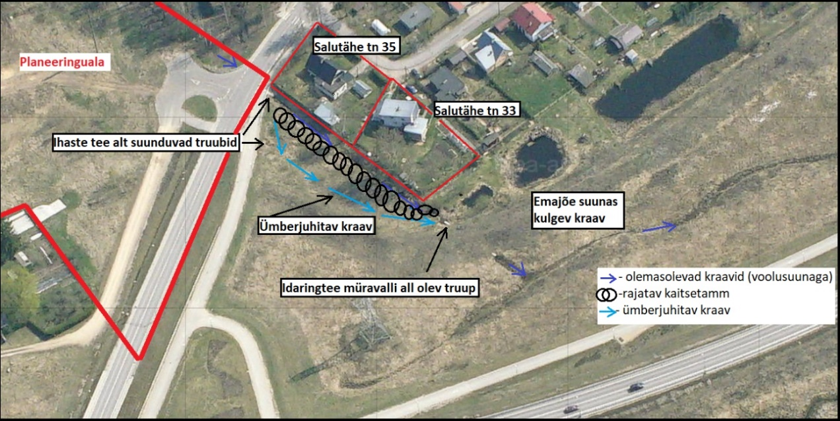

Foto Salutähe tn 33, 35 kruntide piir ääres asuvast ja ümber juhtivast kraavist
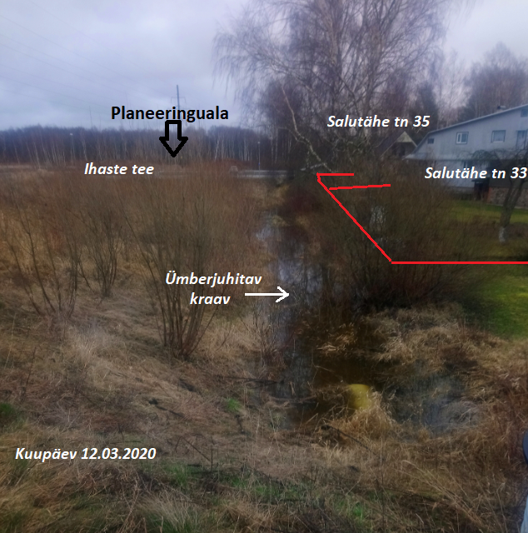

Arvestades, planeeringualale kavandatud kogumistiikide lahendust ning ülevoolul põhinevat kraavisüsteemi, ei põhjusta planeeritud lahendus üleujutusi ega suurenda tänasega võrreldes vee hulka Metshaldja ja Salutähe tn 33,35 kruntidel. Pärast planeeringu realiseerimist (Salutähe tn 33, 35 kruntide piirde ääres asuva kraavi ümber juhtimist ning kaitsetammi rajamist) muutub olukord nimetatud kruntidel võrreldes tänasega paremaks.

Planeeringualale rajatav sademeveesüsteem tuleb projekteerimisel dimensioneerida ja modelleerida. Ärajuhitava sademevee vooluhulga aeglustamiseks ja viibeaja pikendamiseks on planeeringualale kavandatud ülevooluga tiigid. Planeeringuala kruntidelt sademeveesüsteemi juhitava vooluhulga (l/s) vähendamiseks ja ühtlustamiseks tuleb planeeringualal kasutada võimalikul määral väikese äravooluteguriga pinnakatteid ja kokkuvooluaega pikendavat vertikaali. Vajadusel kasutada elamukruntidel reguleerivaid mahuteid, torusid vms. Kõigile planeeritavatele rajatistele tuleb tagada hooldusvõimalus.

Sademevee juhtimise rajatiste (tiikide, torustike, kraavide jt rajatiste) tehniline lahendus määratakse täpsemalt projekteerimise käigus eraldi projektidega.
Parklate sademevee puhastamiseks tuleb projekteerida parklatesse I klassi õli-ja liivapüüdurid. Sademe- ja drenaaživee juhtimine olmekanalisatsioonitorustikku on rangelt keelatud.

ELEKTRIVARUSTUS
Vastavalt Elektrilevi OÜ poolt väljastatud tehnilistele tingimustele nr 225635 tuleb planeeringualale paigaldada uus komplektalajaam. Alajaama teenindamiseks tuuakse uus maakaabel alates Hipodroomi-Soo alajaamade vahelise kaabli sisselõikest. Elamukruntide piiridele on planeeritud 0,4kV liitumiskilbid. Kilpidest hooneteni viiakse maakaablid.

KÜTE
Planeeritavate hoonete kütmine on kavandatud maakütte baasil, vajadusel lisades päikesepatareisid, soojuspumpasid jms. alternatiivkütteallikaid.
Tehnilisi lahendusi maakütte paigaldamiseks on väga mitmeid (nt ühekihiline horisontaalne, kahekihiline horisontaalne, horisontaalsete ja vertikaalsete spiraalkollektoritega, kombineerituna päikesepatareidega vms) ja nende maavajadus on väga erinev. Seetõttu antakse maakütte paigalduseks elamukruntidel täpne lahendus ning maavajadus hoonete projekteerimisel. Arvestades ehitusgeoloogilise uuringu aruandes kajastatud pinnase geoloogilist koosseisu ning nõutava kõrghaljastatava ala pinda on maakütte paigaldamine elamukruntidele võimalik. Maakütet on lubatud paigaldada üldplaneeringus seatud tingimustel. Hoonete kütmiseks võib kasutada erinevaid nõuetekohaseid kütteviise (nt gaas), mis täpsustatakse projekteerimisel.
Soojuspumpade kasutamisel peavad need olema varjestatud ja tänavalt mitte vaadeldavad ning sulanduma hoone arhitektuursesse lahendusse.

SIDE
Vastavalt Telia Eesti AS tehnilistele tingimustele nr 31303906 luuakse planeeringuala hoonetele sideühendus sidekaevust nr 4368 (Varsa tn 8 juurest). Detailplaneering näeb ette, et alates olemasolevast Telia kaablikanalisatsioonist tuleb tuua optiline 12-kiuline kaabel kuni planeeringualani , kuhu nähakse ette splitteriga kaablijätk.
Strateegilistesse punktidesse paigaldatakse sidekaevud. Sidekaevud ühendatakse omavahel multitorudega ja igasse boksi viiakse eraldi mikrotoru.

KÕRGEPINGE ÕHULIINI ASENDUMINE MAAKAABELLIINIGA
Vastavalt linna üldplaneeringule on perspektiivselt kavas planeeringuala lõunaservas asuv õhuliin asendada maakaabliga. Maakaabli täpne asukoht ning ümberpaigutuse aeg ei ole käesoleva planeeringu koostamise ajal teada. Planeeringus on kajastatud eeldatav maakaabli asukoht.
Kõikide tehnovõrkude paiknemine on näidatud tehnovõrkude joonisel (joonis 5).
Kõik planeeritud tehnovõrkude lahendused võivad projekteerimisel täpsustada.

5.8 Keskkonnatingimused planeeringuga kavandatava elluviimiseks
Planeeringualal ei asu keskkonnaohtlikke objekte.
Vastavalt maa-ameti kitsenduste kaardile asuvad planeeringualal kahes asukohas III kategooria kaitsealused liigid ja kivistised- Thalictrum lucidum (ahtalehine ängelhein). Lõunapoolsem taime levikuala asub Tartu linna üldplaneeringuga kavandatud jaotusmagistraaltänava all. Antud asukohas taime säilitamine pole linna tänavate võrgustiku toimimise seisukohalt võimalik.

Põhjapoolsem taime levikuala asub väga suures osas naaberkrundil (Ihaste tee 18) ja ulatub vaid osaliselt käesoleva planeeringualale. Antud asukohas on hoonestus kavandatud taime levikualast veidi kaugemale jättes võimaluse taime säilimiseks.

Planeeringualast ca 660m kaugusel kirde suunas asub Anne looduskaitse ala ja ca 250m kaugusel läänes asub Ropka-Ihaste looduskaitseala (Natura 2000).

Väljavõte Tartu linna üldplaneeringu joonisest nr 16
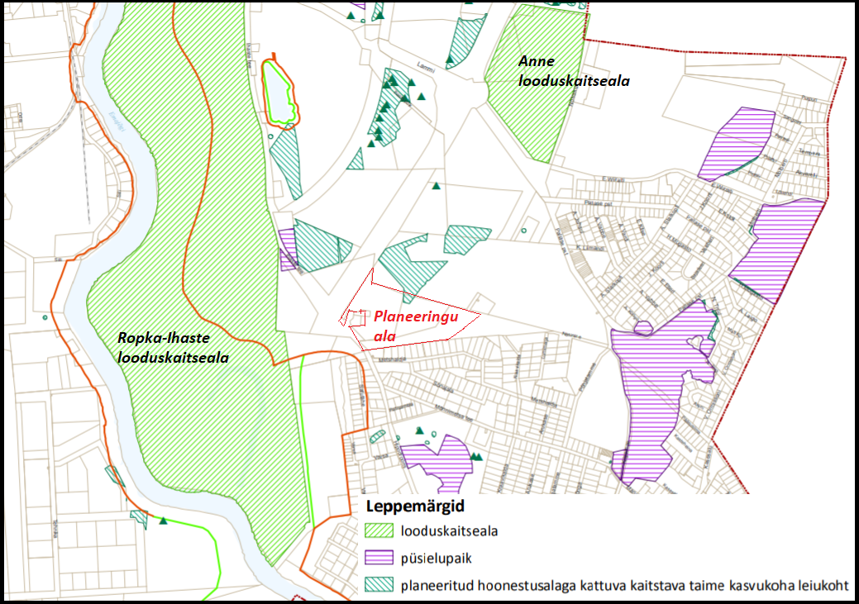

Anne looduskaitseala paikneb Taga-Annelinna asumi alal.

Anne looduskaitseala kaitse-eesmärk on:
1) I kategooria kaitsealuste liikide ja järgmiste III kategooria kaitsealuste liikide – värvipaskheina, ahtalehise ängelheina, suure käopõlle ja vööthuul-sõrmkäpa kaitse;
2) EÜ nõukogu direktiivi 92/43/EMÜ looduslike elupaikade ning loodusliku loomastiku ja taimestiku kaitse kohta II lisas nimetatud liigi, mis on ühtlasi ka I kategooria kaitsealune liik, elupaiga kaitse.

Ropka-Ihaste looduskaitseala paikneb Tartu linna kaguosas Ropka-Ihaste luhal. Kaitseala
kaitse-eesmärk on kaitsta:
1) Ropka-Ihaste luhta, kui olulist lindude rändepeatus- ja pesitsuspaika;
2) elupaigatüüpe, mida nõukogu direktiiv 92/43/EMÜ looduslike elupaikade ning loodusliku loomastiku ja taimestiku kaitse kohta (EÜT L 206, 22.07.1992, lk 7-50) nimetab I lisas. Need on huumustoitelised järved ja järvikud (3160), lamminiidud (6450) ning soostuvad ja soolehtmetsad (9080*);
3) nende liikide elupaiku, mida nõukogu direktiiv 92/43/EMÜ nimetab II lisas ja milleks on tiigilendlane, tõugjas, hink, võldas, vingerjas, laiujur, emaputk, suur-kuldtiib ja suur rabakiil;
4) nende liikide elupaiku, mida Euroopa Parlamendi ja nõukogu direktiiv 2009/147/EÜ
loodusliku linnustiku kaitse kohta (ELT L 20, 26.01.2010, lk 7-25) nimetab I lisas ja milleks on tutkas, hüüp, väikeluik, väikehuik, rohunepp, väikekajakas, mustviires, soopart ehk pahlsaba-part, rukkirääk, täpikhuik ja mudatilder;
5) rändlinnuliikide luitsnokk-pardi, viupardi, sinikael-pardi, rägapardi, suur-laukhane, rabahane, tuttvardi, laugu, naerukajaka, kiivitaja, rooruigi ja hallpõsk-püti elupaiku;
6) pehme koeratubaka, aasnelgi, valge vesiroosi, ahtalehise ängelheina, siberi võhumõõga, värvi-paskheina ja künnapuu kasvukohti;
7) tiigikonna, rabakonna ja rohukonna elupaiku. (allikas: Tartu linna üldplaneering KSH aruanne).

Arvestades Tartu linna üldplaneeringu koostamisel läbi viidus KSH hindamist on planeeringuala elamumaana kasutusele võtmine ning jaotusmagistraaltänava kavandamine linna üldplaneeringuga kooskõlas ja nende rajamise mõju sh looduskaitsealadele läbi analüüsitud.
Arvestades planeeringuala kaugust looduskaitsealadest ning seda, et planeeringuala eraldavad lisaks vahemaale looduskaitsealadest ka olemasolevad tiheda liiklusega tänavad (nt Idaringtee, Ihaste tee, Lammi tee jt), siis ei mõjuta detailplaneeringu elluviimine (veerežiimimuutus, pinnasetäitmine, ehitustegevus planeeringualal jne) Anne looduskaitseala ja Ropka-Ihaste looduskaitseala (Natura 2000 ala) kaitse eesmärke.

Detailplaneeringuga ei kavandata objekte, mille raames tuleb läbi viia keskkonnamõju hindamine. Kavandatud tegevus ei põhjusta eeldatavalt negatiivset keskkonnamõju. Küll võib positiivse mõjuna välja tuua maa-ala kasutusele võtu kvaliteetse elamupiirkonnana. Tegevusega kaasnevad võimalikud mõjud, peamiselt ehitustegevuse ajal, on eeldatavalt väikesed ja nende ulatus piirneb planeeringualaga.

Planeeringuala asub Idaringtee läheduses. Idaringtee rajamise ajal on tee lähedusse käesoleva planeeringuala perspektiivset elamuarendust silmas peetud ja tee äärde on valmis rajatud müratõkkesein ning müra lokaliseerumist abistavad betoonrajatised.
Vastavalt sotsiaalministri määrusele "Müra normtasemed elu- ja puhkealal, elamutes ning ühiskasutusega hoonetes ja mürataseme mõõtmise meetodid" on müra normtase eluruumides päeval 40dB (magamisruumides 45dB), öösel 30dB.

Vastavalt keskkonnaministri määrusele "Välisõhus leviva müra normtasemed ja mürataseme mõõtmise, määramise ja hindamise meetodid" alusel on planeeringuala elamu maa ( II kategooria ), millel tuleb arvestada müra nõutava piirväärtusega- päev 60dB, öö 55dB ja sihtväärusega päev 55dB/ öö 50 dB.
Vastavalt "Tartu linna välisõhu strateegilise mürakaardi ajakohastamine" (Hendrikson ja Ko OÜ töö, koostatud 10.04.2017) müraallikate koondkaartidele on planeeringuala müratase järgnev:
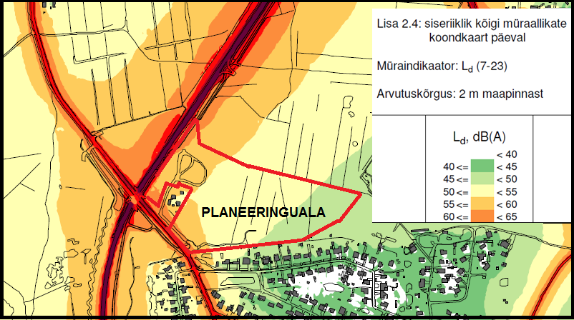
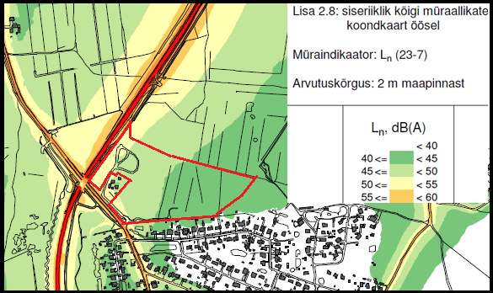
Lähtudes eelnevast on planeeringuala hooned paigutatud Idaringtee läheduses eemale ning ringteeäärsetele aladele kavandatud puhvriks kõrghaljastus.

Arvestades, et Idaringtee äärde on rajatud müratõkestavad rajatised, tuleb siiski Idaringtee äärsete elamute projekteerimisel ja ehitamisel silmas pidada paiknemist tee läheduses ning kavandada hoonete seinad ja selle avatäited hoonetes müra normtaseme tagamiseks vajalike materjalide ja meetmetega.
Vastavalt eelnimetatud mürakaardi ajakohastamise tööle on hoonete teepoolsetel fassaadidel lubatud 5dB kõrgem müratase ehk 65dB päeval ja 60dB öösel.

Ehitustegevuse ajal peab arvestama, et lahendatud oleks jalakäijate ning sõidukite turvaline liikumine lähimatel jalgteedel ning sõiduteedel.
Planeeringuala asub linnakeskkonnas, kus on loomulik inimeste ning sõidukite liikumine. Planeeringuala läbiv jaotusmagistraaltänav ning elamumaade paiknemine on kavandatud Tartu linna üldplaneeringuga. Planeeringuala elamutega hoonestamine ei põhjusta olemasolevatele Metshaldja tänava elamukruntidel ega nendel asuvates hoonetes ülenormatiivset müra mõju, kuna planeeritud elamute ning Metshaldja tänava lähima elamu vahekaugus on rohkem kui 80m.

Planeeringuala lõunaservas asub Elering AS-ile kuuluv kaherealine 110kV õhuliin.
Õhuliini kaitsevöönd on 25m kummalegi poole telge. Liini kaitsevööndis tuleb jälgida ohutus-jms abinõusid. Kõik liini kaitsevööndis asuvad projektid tuleb kooskõlastada Elering AS-iga ja tööde teostamisel lähtuda liinirajatiste kaitsevööndis tegutsemise korrast.

Prügi kogumine lahendatakse vastavalt Tartu linna jäätmehoolduseeskirjale. Jäätmed tuleb koguda vastavatesse kinnistesse konteineritesse ning paigutada lukustatavatesse jäätmete kogumise varjualustesse kruntidele sissepääsude juurde.

Jäätmete äravedu tuleb tellida jäätmeluba omavalt ettevõttelt. Prügikonteinerite asukohad lahendatakse projekteerimisel

5.9 Ehitiste olulisemate arhitektuurinõuete seadmine
Planeeringuala hoonestamiseks tuleb läbi viia vähemalt kolme kutsutud osavõtjaga kogu planeeringuala hõlmav arhitektuurivõistlus. Arhitektuurivõistluse eesmärgiks on ala terviklik, keskkonda sobiv arhitektuurne lahendus. Arhitektuurivõistluse tingimused, osavõtjate nimekiri ja źürii koosseis tuleb kooskõlastada linnaarhitektiga. Võistluse žüriisse tuleb kaasata Ihaste Selts MTÜ poolne esindaja.

Hoonete välisviimistluses tuleb kasutada kvaliteetseid esinduslikke piirkonda sobivaid materjale (klaas, kivi, krohv, puit, viimistletud betoon vms, v.a matkivad materjalid). Projekteerimisel tuleb elamukruntidele ette näha mugavas asukohas võimalused jalgrataste hoiustamiseks - panipaikades või krundil välihoiukohtades.
Ehitusprojektid tuleb kooskõlastada linnaarhitektiga juba eskiisistaadiumis.
Hoonestusala ja arhitektuursed põhinõuded on näidatud põhijoonisel (joonis 4).

5.10 Servituutide vajaduse määramine
Tänava maadele planeeritud uutele tehnovõrkudele ja kruntidele kavandatud elektrikilpidele seatakse isiklikud kasutusõigused vastava tehnovõrgu võrguettevõtjate kasuks.
Isiklike kasutusõiguste ulatuseks on vastava tehnovõrgu kaitsevööndi ulatus. Isiklike kasutusõiguste ala asukoht määratakse kindlaks tehnovõrkude projekteerimise faasis, kui on selgunud rajatiste täpne asukoht ja lahendus.

Planeeritavate tehnovõrkude kaitsevööndite ulatused on järgmised:

Elektripaigaldiste kaitsevöönd
*Maakaabelliini maa-ala kaitsevöönd on piki kaabelliini kulgev ala, mida mõlemalt poolt piiravad liini äärmistest kaablitest 1 m kaugusel paiknevad mõttelised vertikaaltasandid.
*Jaotusseadme (elektrikilbi) ümber on kaitsevöönd 2m alates seadme seinast.

Vee- ja kanalisatsiooni torustike kaitsevööndid
*Ühisveevärgi ja -kanalisatsiooni maa-aluste survetorustike kaitsevööndi ulatus torustiku telgjoonest mõlemale poole on alla 250mm siseläbimõõduga torustikul 2 m ja maa-aluste vabavoolsete torustike puhul, mille siseläbimõõt on alla 250 mm ja mis on paigaldatud kuni 2 m sügavusele samuti 2 m.

Sideehitise kaitsevöönd
*Sideehitise kaitsevööndi ulatus on mõlemal pool sideehitist on 1 m.

Graafilise loetavuse huvides ja arvestades, et projekteerimise käigus võivad tehnovõrkude asukohad muutuda, ei ole joonistele avalikele aladele (tänavate ja haljasalade maadele) tehnovõrkude servituudialasid/ kaitsevööndite ulatusi kantud.

Erandina on planeeringus kajastatud Metshaldja tn 2 krundi nurka kavandatud sademeveetorustiku rajamiseks ning avalikul otstarbel edaspidiseks kasutamiseks servituudi või isikliku kasutusõiguse seadmise vajadusega ala. Servituut või isiklik kasutusõigus seatakse Tartu linna kasuks tasuta ja tähtajatult.

5.11 Kuritegevuse riske vähendavad nõuded ja tingimused
Planeeringu koostamisel on arvestatud Eesti standardi EVS 809-1:2002 kohaselt planeerimise põhimõtteid.
Kuritegevuse riskide vähendamiseks on planeeringulahenduse väljatöötamisel arvestatud järgmiste linnakujunduslike võtetega:
* oluline on hea nähtavus (kruntide valgustatus);
Hoonete projekteerimisel ja hilisemal rajamisel arvestada kuriteohirmu vähendamiseks ja vandalismi ärahoidmiseks lisaks veel järgnevaga:
*võimalusel paigaldada kohtvalgustid;
* hoida maa-alad korras;
* kasutada vastupidavaid ja kvaliteetseid materjale (uksed, aknad ja lukud).

5.12 Muud seadustest ja teistest õigusaktidest tulenevad kinnisomandi kitsendused ning nende ulatus
Vastavalt maa-ameti kitsenduste kaardi infole (www.maaamet.ee) asuvad planeeringualal tehnovõrkude talumisest ning kaitsealuse taime levikualast tulenevad seadusjärgsed kitsendused. Olemasolevate kitsenduste ulatusi vt olemasoleva olukorra jooniselt.

5.13 Planeeringu rakendamise võimalused
Käesolev detailplaneering on pärast kehtestamist aluseks planeeringualale uute hoonete püstitamiseks ja rajatiste ehitusprojektide koostamisele.

Planeeringuga ei tohi põhjustada kahju kolmandatele osapooltele. Selleks tuleb tagada, et rajatavad uued hooned ja rajatised ei kahjustaks naaberkruntide kasutamise võimalusi ei ehitamise ega ka kasutamise käigus. Juhul kui planeeritava tegevusega tekitatakse siiski kahju kolmandatele isikutele, kohustub krundi igakordne omanik koheselt hüvitama tekitatud kahju.

Planeeringu elluviimisega ei kaasne Tartu linnale kohustust detailplaneeringukohaste avalikuks kasutamiseks ettenähtud tee ja sellega seonduvate rajatiste, haljastuse, välisvalgustuse ning tehnorajatiste (sh sademeveekanalisatsiooni) (edaspidi: rajatised) projekteerimiseks, rajamiseks, väljaehitamiseks ega vastavate kulude kandmiseks.

Planeeritud kinnistute igakordne omanik (edaspidi: arendaja) tagab detailplaneeringuga
kavandatava ehitusõiguse realiseerimiseks vajalike tegevuste ja rajatiste väljaehitamise ja sellega seotud kulutuste kandmise detailplaneeringus sätestatud viisil, mahus ja ulatuses.

Planeeringut on lubatud realiseerida etapiviisiliselt. Selleks on planeeringus kajastatud kaks arendusetappi (vt joonis 4).

Rajatiste väljaehitamine on planeeritud elamukruntide moodustamise ja hoonete rajamise eelduseks. Vastav kokkulepe on detailplaneeringu kehtestamise eelduseks.

Planeeritava ala suurusest, mõjualast ja planeeringu teostamise mahukusest tulenevalt seatakse planeeringuga selle elluviimiseks järgmised tingimused ja tegevuste järjekord:
1. Koostada tuleb planeeringu realiseerimiseks vajalike ehitustööde organiseerimise projekt, mis sisaldab lahendust vertikaalplaneerimise, kraavide, tiikide vm liigvee juhtimise ja reguleerimise rajatiste, juurdepääsuteede (sh ajutiste juurdepääsuteede), pinnase ladustamiskohtade, ehitamise järjekordade jm kohta.
2. Planeeritud vertikaalplaneerimistööde teostamine. Oluline on säilitada ehitustööde ajal ja ka hiljem tegutsevate kuivenduskraavide funktsioneerimine liigvee ärajuhtimiseks senikaua, kuni ei ole välja ehitatud seda asendav planeeringukohane sademeveesüsteem koos eelvooluga. Tagada tuleb Metshaldja ja Salutähe tänava kruntide veerežiimi stabiilsus (planeeringu realiseerimine ei või negatiivselt mõjutada).
3. Planeeringukohaste rajatiste ehitamine:
3.1. Planeeritud rajatiste projektide tellija, ehitaja ja finantseerija on arendaja;
3.2. Arendaja ehitab omal kulul välja planeeringuga määratud ulatuses rajatised:
3.2.1. Piirdekraav koos truupide jm vajalikuga ning ka ülejäänud liigvee ärajuhtimise ja
reguleerimise rajatised vastavalt projektile vajalikus ulatuses (täpsustub). Planeeringukohaste sademeveerajatiste väljaehitamine kuni Idaringtee müravalli truubini on arendaja kohustus.;
3.2.2. Juurdepääsutee (jaotusmagistraal, Pos 15) koos kergliiklusteede haljastuse ja
tehnovõrkudega alates Ihaste teest (sh ristmik) kuni planeeringus näidatud ulatuses;
3.2.3. Planeeringualale kavandatud tee ja tänavamaa (Pos 13 ja Pos 14) koos haljastuse ja tehnovõrkudega, vastavalt projektile;
4. Planeeringukohane avalik kasutus:
4.1. Pärast planeeringukohaste rajatiste (Pos 13, Pos 14, Pos15) väljaehitamist antakse nimetatud maa-alad detailplaneeringus määratud otstarbel kasutamiseks Tartu linnale tasuta üle.
5. Vähemalt kolme kutsutud osavõtjaga kogu planeeringuala hõlmava arhitektuurivõistluse läbiviimine;
6. Elamukruntide moodustamine;
7. Hoonete rajamine.
7.1. Planeeritud mistahes esimesele hoonele ehitusloa väljastamise eelduseks (vastaval arendusetapil) on, et planeering on vastava arendusetapi ala ulatuses realiseeritud käesoleva peatüki punktide 1-6 osas. Rajatiste väljaehitamise kohustuse mittetäitmise korral on Tartu linnal õigus keelduda mistahes planeeringukohase hoone ehitusloa väljastamisest;
7.2. Ehitusloa võib anda enne punktides 3.2.2, 3.2.3 ja 4 nimetatud kohustuste täitmist, kui on:
7.2.1. täidetud käesoleva peatüki ülejäänud punktid ja krundi igakordne omanik on sõlminud enne esimesele hoonele ehitusloa väljastamist Tartu linnaga lepingu, millega tagatakse hiljemalt esimese hoone valmimise ajaks tee- ja tänavamaa väljaehitamine ning nimetatud maade tasuta üleandmine Tartu linna omandisse. Hoone loetakse valminuks, kui sellele on väljastatud kasutusluba;
7.2.2. olemas on rajatiste ehitamiseks ehitusprojekt ja ehitusluba;
7.2.3. planeeringuala kinnisasjale on seatud isiklik kasutusõigus Tartu linna kasuks, mille sisuks on kinnisasja omaniku kohustus omandiõiguse teostamisel hoiduda planeeritud hoone(te) ehitus- ja kasutusloa taotlemisest, kuni detailplaneeringus ettenähtud tingimused rajatiste ehitamisel on täidetud.
7.2.4. krundi igakordne omanik on sõlminud Tartu linnaga lepingu, millega antakse rajatiste väljaehitamise kohustuse täitmiseks hiljemalt planeeritud esimese hoone valmimise ajaks piisavad tagatised.
Planeeringuga kavandatud mistahes hoonele ehitusloa andmise eelduseks on planeeringuga vastava arendusetapi ulatuses sätestatud tingimuste täitmine. Juhul kui nimetatud tingimusi ei ole täidetud, on Tartu linnal õigus keelduda mistahes planeeringukohase hoone ehitusloa andmisest või tunnistada detailplaneering kehtetuks.

Enne detailplaneeringu kehtestamist sõlmitakse planeeringuala kinnisasjade omaniku ja Tartu linna vahel avalikuks kasutamiseks ettenähtud rajatiste ehitamist ja sellega seotud kulutuste kandmist ning avalikku kasutusse määratavate kruntide omandiõiguse Tartu linnale tasuta üleandmist tagav kokkulepe.

Koostöö planeeringu koostamisel ja kooskõlastused :
Kooskõlastava  asutuse nimetus/  koostöö naaberkruntidega | Kuupäev | Nimi | Kooskõlastuse  asukoht kaustas | Märkused
Telia Eesti AS | 11.04.2019 | A.Kask | Lisade kaust | -
AS Elering | 17.04.2019 | M.Raidma | Lisade kaust | Kooskõlastustingimused kooskõlastuslehel
AS Tartu Veevärk | 09.08.2019 | P.Pindma | Lisade kaust | -
OÜ Elektrilevi | 15.04.2019 | Y.Dun | Lisade kaust | “Tööjoonised kooskõlastada täiendavalt, jne..”
Lõuna-Eesti Päästekeskus | .................. | ................... | Lisade kaust | -
Ihaste tee 14 | ................. | ................ | Lisade kaust | Vt lisa
Metshaldja tn 2 | 28.04.2020 | Erki Piir | Lisade kaust | Vt lisa
Ihaste tee 16 | ................. | Martin Einulo | Lisade kaust | Vt lisa

